市局与开发区局联合开展节前保健品、化妆品安全专项整治行动
时间：2015-1-6 作者：
春节将至，为加强对开发区保健品、化妆品的安全监管，营造安全和谐的节前消费环境，1月5日开始，市局与开发区局相关人员成立联合检查组，开展节前保健品、化妆品安全专项整治行动。
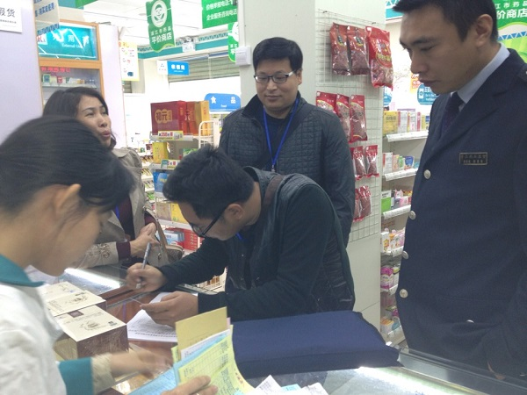
检查小组深入一线，采取全覆盖地毯式检查的方式，对开发区保健品、化妆品经营企业进行逐一排查。检查内容主要是对保健品、化妆品产品标识标签、产品采购索证索票、企业相关证件等相关内容进行检查。
截至今日，专项行动共出动执法人员21人次，检查企业23家，抽检产品10余件，发出指导意见书23份，限期整改意见书3份。从检查情况看，开发区保健品、化妆品经营单位总体状况较好，个别单位存在化妆品未能提供进口批文，保健品未能提供相关的进货凭证等违法行为。针对检查中发现的问题，检查组当场责令企业落实整改，开发区局立即对违法单位进行立案调查。
通过这次专项整治行动，进一步提高了保健品、化妆品经营者的法律意识，规范产品经营秩序，净化了开发区保健品、化妆品市场。
（开发区局 供稿）

